(MODELO A SER SEGUIDO PARA MONTAGEM DE LANÇAMENTO DE PUBLICAÇÕES NO PUBLICOM)

(Não esqueça de deletar essas indicações ao inserir título,
nome de autoria etc.)

Inserir aqui o Título da Publicação a ser lançada em fonte Times New Roman, em corpo 12, negrito, caixa alta e baixa (só a letra inicial e nomes próprios em caixa alta) usando no máximo 200 toques, cerca de duas linhas, não usar sublinhado e usar itálico só para grafias de palavras estrangeiras); na primeira página, como primeira nota de pé de página¹, deverá ser indicado o evento ao qual a Publicação está sendo submetido. (Não esqueça de deletar essas indicações ao inserir o título, nome do/a/s autor/a/es, organizador/a/es etc.).

¹ Exemplo: Publicação lançada no 21º Encontro de Autores/Editores de Publicações Recentes sobre Comunicação - Publicom, evento componente do 48º Congresso Brasileiro de Ciências da Comunicação.

Inserir aqui o(s) nome(s) do(a/s) Autor(a/es), Organizador(a/es) da publicação em fonte (tipo) Times New Roman, em corpo 12, regular.

Inserir aqui também o(s) nome(s) completo(s) da(s) instituição(ões) a que está(ão) vinculado(a/s) o(s) autor(es), como docente, pesquisador ou aluno, em fonte (tipo) Times New Roman, em corpo 12, regular.

Editora
Inserir aqui as informações sobre a editora ou equivalente: nome, contatos etc.

Disponível para download gratuito (ou aquisição) em:
Indicar o endereço para aquisição ou download gratuito da obra.

Resumo
Inserir aqui o Resumo da publicação, utilizando fonte Times New Roman, em corpo 12, com espaçamento simples entre as linhas. Mínimo de 400 e máximo de 900 (novecentos) toques (correspondentes ao mínimo de cinco e máximo de 10 linhas), num só parágrafo. Incluir formato.

Palavras-chave
Inserir aqui as palavras-chave, em seqüência na mesma linha, podendo ter um mínimo de 3 (três) e o máximo de 5 (cinco) palavras-chave, separadas por ; (ponto e vírgula). Usar fonte Times New Roman em corpo 12.

Capa do Livro
Inserir aqui a foto da capa da publicação. Recomenda-se sejam usadas imagens em formato JPG. Recomenda-se, ainda, que o tamanho das imagens em bytes seja o menor possível, para evitar problemas de upload. O tamanho total do arquivo .PDF após a inserção da foto não poderá ultrapassar 2000 Bytes (2Mb). Caso haja problemas no envio, solicita-se entrar em contato com a secretaria da Intercom: secretaria@intercom.org.br.

ATENÇÃO:
- NÃO se esqueça de formatar seu arquivo utilizando o este modelo com o cabeçalho do evento.
- NÃO esqueça, também, de DELETAR as indicações das normas em cada um dos itens. Assim, ao inserir o título ou o resumo, por exemplo, delete as instruções e coloque apenas seu título, resumo etc.
- Antes de submeter o arquivo, lembre-se de salvá-lo em formato PDF.

Veja modelo a seguir.
(MODELO DA ESTRUTURA PARA LANÇAMENTO DE PUBLICAÇÕES NO PUBLICOM)

Fórum Ensicom: fontes e ações para o ensino de comunicação no Brasil

Cláudia Peixoto de Moura
Fernando Ferreira de Almeida
Genio Nascimento
Robson Bastos da Silva

Editora
Intercom – Sociedade Brasileira de Estudos Interdisciplinares da Comunicação
Rua Brigadeiro Luiz Antônio, 2030 – Conjunto 36 – Bela Vista
01318-912 – São Paulo – SP – Brasil
(11) 9.4178-8528 – secretaria@intercom.org.br – portalintercom.org.br

Disponível para download gratuito em:
https://portcom.intercom.org.br/ebooks/detalheEbook.php?id=57197

Resumo
A coletânea é uma edição comemorativa aos 20 anos de Ensicom, que aborda os desafios do Ensino de Comunicação no Brasil. A obra foi organizada em três partes. A primeira é dedicada aos representantes e pesquisadores convidados, contendo questões teóricas e abordagens de fontes identificadas com as relações e as práticas para uma qualificação do Ensino de Comunicação. A segunda parte está direcionada aos docentes e pesquisadores que participaram dos eventos realizados pelo Ensicom, de 2020 a 2022, apresentando temáticas, discussões e ações diversas para um Ensino de Comunicação de qualidade. A terceira parte expõe a nominata dos autores e um breve currículo de cada um dos pesquisadores que compõem a publicação, além do registro das produções bibliográficas e audiovisuais, realizadas pelo Fórum Ensicom ao longo de sua história.

Palavras-chave
Ensino de comunicação; formação acadêmica; profissional de comunicação.

Capa do Livro

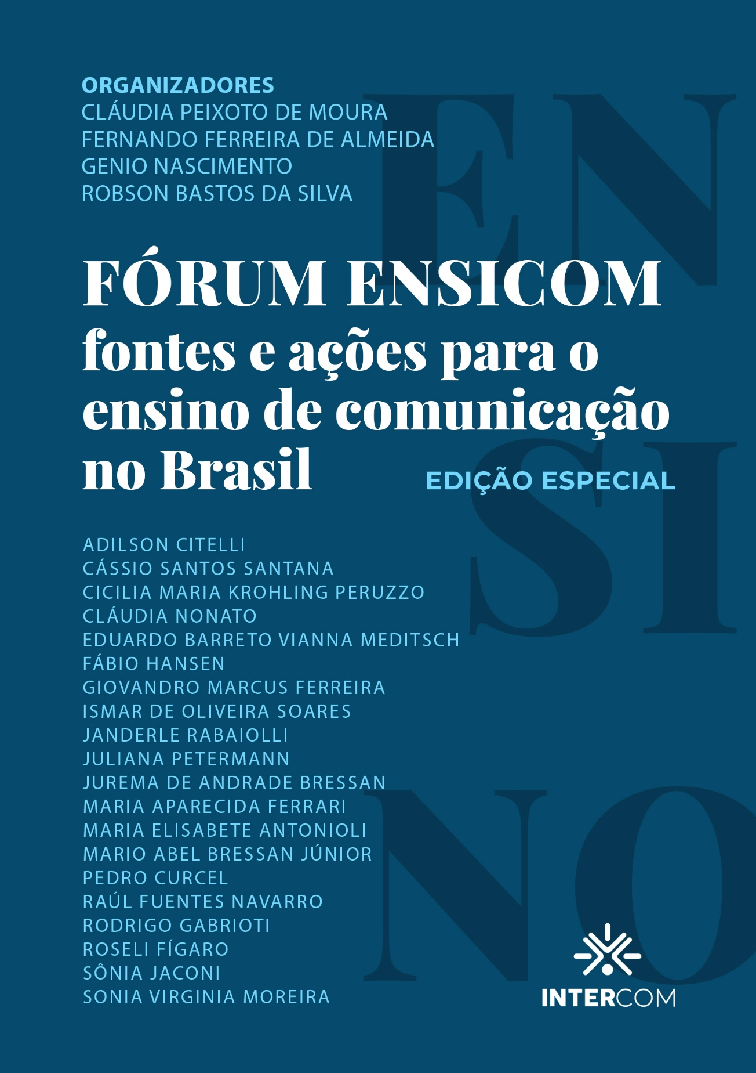

Publicação lançada no Publicom – 21º Encontro com Autores/Editores de Publicações Recentes sobre Comunicação, evento componente do 48º Congresso Brasileiro de Ciências da Comunicação.
Cláudia Peixoto de Moura é bacharel em Comunicação Social – Jornalismo, Publicidade e Propaganda e Relações Públicas pela Pontifícia Universidade Católica do Rio Grande do Sul - PUCRS, mestre em Sociologia e doutora em Comunicação pela mesma instituição; coordena o Ensicom – Fórum de Ensino em Comunicação, da Intercom - Sociedade Brasileira de Estudos Interdisciplinares da Comunicação.
Fernando Ferreira de Almeida é bacharel em Publicidade e Propaganda pela Universidade Metodista de Piracicaba – Unimep, mestre em Comunicação Social pela Universidade Metodista de São Paulo – UMESP; coordena o Ensicom – Fórum de Ensino em Comunicação, da Intercom - Sociedade Brasileira de Estudos Interdisciplinares da Comunicação, onde também é Diretor Administrativo.
Genio Nascimento é bacharel em Letras pela Universidade de São Paulo – USP; mestre e doutor em Comunicação Audiovisual pela Universidade Anhembi Morumbi - UAM; coordena o Ensicom – Fórum de Ensino em Comunicação, da Intercom - Sociedade Brasileira de Estudos Interdisciplinares da Comunicação, onde também é coordenador da Categoria Cinema e Audiovisual do Prêmio Expocom.
Robson Bastos é bacharel em Comunicação Social – Jornalismo pela Universidade Católica de Santos – UNISANTOS; mestre em Comunicação Social pela Universidade Metodista de São Paulo – UMESP e doutor em Comunicação e Semiótica pela Pontifícia Universidade Católica de São Paulo – PUCSP. coordena o Ensicom – Fórum de Ensino em Comunicação, da Intercom - Sociedade Brasileira de Estudos Interdisciplinares da Comunicação.

